Fecha: Martes 16 de Febrero de 2016
Boletín de prensa Nº 34

VÍCTIMAS, PROTAGONISTAS EN DIÁLOGO TEMÁTICO PARA CONSTRUIR PLAN DE DESARROLLO MUNICIPAL

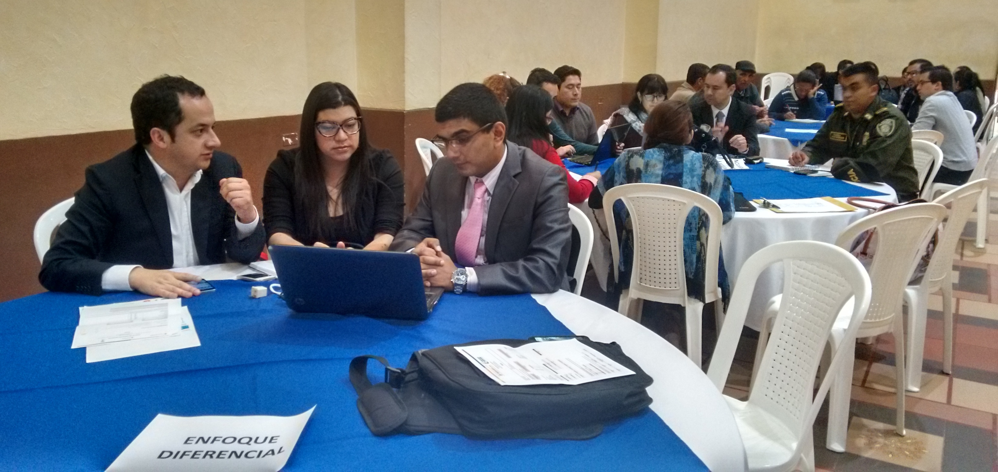

En ocho mesas de trabajo integradas por funcionarios de la Alcaldía de Pasto y representantes de organizaciones de víctimas, se llevó a cabo el diálogo temático de este sector en el que se discutieron temas como reparación integral, restitución de tierras, superación de situación de vulnerabilidad, entre otros aspectos. La jornada que hace parte del ejercicio participativo para la construcción del Plan de Desarrollo Municipal, permitió recoger los aportes y necesidades de esta población.

El secretario de Gobierno de Pasto, Eduardo Enríquez Caicedo informó que en el diálogo estuvieron presentes entidades como la Personería, Oficina de Restitución de Tierras, Organización Internacional para las Migraciones OIM, ACNUR y demás instituciones que trabajan por esta población. El funcionario aseguró que las iniciativas planteadas por las víctimas, serán incluidas en el Plan de Desarrollo Municipal y se trazará la hoja de ruta para enfatizar el trabajo de los próximos cuatro años en la que se visualizan muchas tareas, pero todas realizables.

El diálogo tuvo como protagonistas a los integrantes de la Mesa Municipal de Víctimas quienes destacaron la apertura de este espacio de participación. Feddy Ijidio, integrante del organismo, aseguró que el mandatario Pedro Vicente Obando Ordóñez, ha mostrado su compromiso con la población así como el cumplimiento de la Ley 1448. “La idea principal es integrar todas nuestras propuestas y del pensamiento que tengamos las víctimas del conflicto armado, será el goce de nuestro derechos”.

Información: Secretario de Gobierno Eduardo Enríquez Caicedo. Celular: 3174047375 eduardoenca@yahoo.com

POBLACIÓN EN CONDICIÓN DE DISCAPACIDAD, PLANTEA INICIATIVAS PARA EL PLAN DE DESARROLLO MUNICIPAL

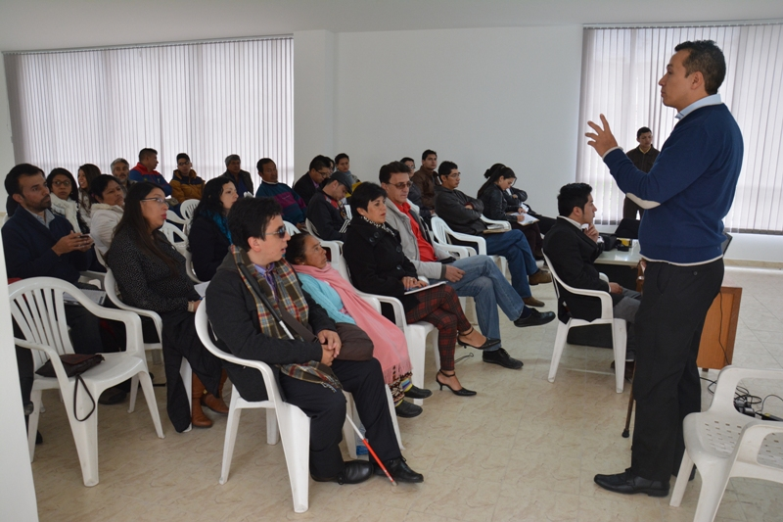

Con la intervención de representantes de la población en condición de discapacidad de Pasto, se llevó a cabo el diálogo temático de este sector para la formulación participativa del Plan de Desarrollo Municipal. Durante la jornada se recogieron los aportes de la comunidad para ser plasmados en los programas de la Administración Local.

En el encuentro se trabajó en torno a los temas de cultura, recreación y deporte, tecnologías de la información y las comunicaciones, empoderamiento de las personas con discapacidad, cuidadores y organizaciones; accesibilidad al medio físico y prevención de factores de riesgo de la discapacidad. Para cada componente se identificó las problemáticas, causas, posibles soluciones, potencialidades, población afectada y su localización.

Álvaro Zarama, subsecretario de Promoción y Asistencia Social de la Alcaldía de Pasto, informó que luego de este proceso, viene la construcción del Plan donde se convocará nuevamente a la población involucrada con el fin de establecer las líneas de trabajo. “Es un tema que se debe asumir con responsabilidad, porque será el que nos regirá en los próximos cuatro años. Se van a presentar situaciones concretas con respecto a los requerimientos que tiene la población con discapacidad y reconocer las debilidades y fortalezas, con el propósito de ejecutar iniciativas que mejoren su calidad de vida”, puntualizó.

Stephanny María Ordoñez, Presidenta de la Fundación por la Juventud Sorda, Juvensor, quien socializó las principales necesidades de esta comunidad, especialmente en el tema de accesibilidad y comunicación, se mostró positiva con el proceso de participación. “Es un trabajo difícil y apoyándonos en leyes como la 1618 por medio de la cual se establecen las disposiciones para garantizar el pleno ejercicio de los derechos de las personas con discapacidad, esperamos que se mejore la atención en las entidades públicas y privadas”, destacó.

Harold Mideros, quien pertenece a la Asociación de Limitados Físicos de Nariño ASOMINAR, aseguró que la Administración Municipal debe implementar programas para la población con discapacidad, previo a un trabajo de caracterización y creación de una base de datos completa para que las personas tengan mayor acceso a los proyectos que se desarrollan. “Me parece positiva la actitud del alcalde Pedro Vicente Obando Ordóñez, ya que nosotros conocemos la necesidad y es importante que nos hagan partícipes de la gobernabilidad”, puntualizó.

Información: Subsecretario de Promoción y Asistencia Social, Álvaro Zarama. Celular: 321797187 alvarozarama2009@hotmail.com

GUILLERMO ALBERTO ACOSTA CHAMORRO, NUEVO COORDINADOR DEL ÁREA DE DISCAPACIDAD DE LA SECRETARÍA DE BIENESTAR SOCIAL

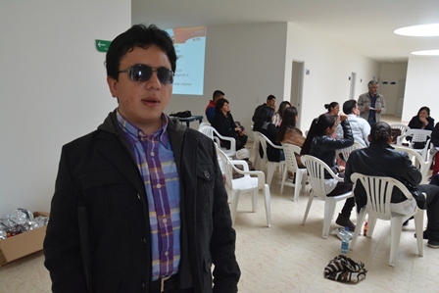

El abogado de la Universidad de Nariño, Guillermo Alberto Acosta Chamorro, asumió como coordinador del área de discapacidad de la Secretaría de Bienestar Social de la Alcaldía de Pasto.

El funcionario, expresó que desde la coordinación se continuará con los procesos que se han venido desarrollando y principalmente incluir las necesidades del contexto actual. “Nuestro propósito es brindar un mejor servicio y adelantar gestiones en los temas de educación, trabajo, salud, subsidios y solventar las necesidades más urgentes que tenemos como población con discapacidad”.

Los principales retos serán adelantar el censo poblacional, que se convierte en el documento base para la creación de proyectos y la destinación de recursos para subsidiar las necesidades del sector. “La Administración Municipal, desde la construcción del Plan de Desarrollo Municipal abre sus puertas para escuchar a la comunidad y ver los contextos reales de la necesidad para unir fuerzas y tomar decisiones acertadas que nos beneficien”, resaltó Acosta Chamorro.

El profesional adelantó su judicatura en la sala civil de familia del Tribunal Superior del Distrito Judicial de Pasto, donde lideró procesos que involucraba a la población en situación de discapacidad.

AVANTE PIDE A LA CIUDADANÍA ACATAR LAS NORMAS DE SEGURIDAD EN SECTORES DE DEMOLICIÓN

El día martes 16 de febrero, la firma contratista encargada de las demoliciones de cuatro predios en el barrio Obrero, se encontraba realizando trabajos previos para la demolición de las estructuras, anterior a esto se había llevado a cabo el levantamiento de actas de vecindad en las casas aledañas, así como también las inspecciones rutinarias de estructuras, de seguridad y actividades de desratización.

Uno de los predios ubicado en la carrera 26 con calle 4 ya había sido desmantelado en su totalidad por personas externas (habitantes de calle), lo cual produjo el debilitamiento de la estructura, viniéndose abajo el segundo piso, dos obreros de la firma contratista sufrieron contusiones leves y fueron conducidos al Hospital San Pedro para su respectiva valoración.

Avante SETP está realizando las acciones necesarias para evitar cualquier tipo de accidente en ésas actividades que se llevan a cabo en la ciudad. Es importante estar atento a los cerramientos y a las instrucciones otorgadas por Avante SETP y las firmas contratistas, para peatones y automóviles por la seguridad e integridad de quienes trabajan y pasan por dichos lugares.

SEGUNDO DÍA SEMANA DE LA PARTICIPACIÓN JUVENIL

Se realizó con éxito la segunda jornada de la Semana de la Participación en la Institución Educativa Cristo Rey del corregimiento de San Fernando. El evento contó con la participación de estudiantes de los grados noveno, décimo y once de los colegios del corredor Suroriental quienes participaron de las dinámicas temáticas elaboradas por la Plataforma de Juventud Municipal.

Para asegurar la asistencia de madres y padres de familia en los diálogos, los encuentros cuentan con una zona de asistencia infantil liderada por profesionales encargados del cuidado exclusivo de niños y bebés. Este miércoles 17 de febrero, el encuentro se realizará en la Institución Educativa Colegio Ciudad de Pasto a partir de las 7:00 a.m.

Oficina de Comunicación Social
Alcaldía de Pasto

